Εξασφάλιση Ποιότητας και Πρότυπα

1η εργασία

Screenshot του Petri:

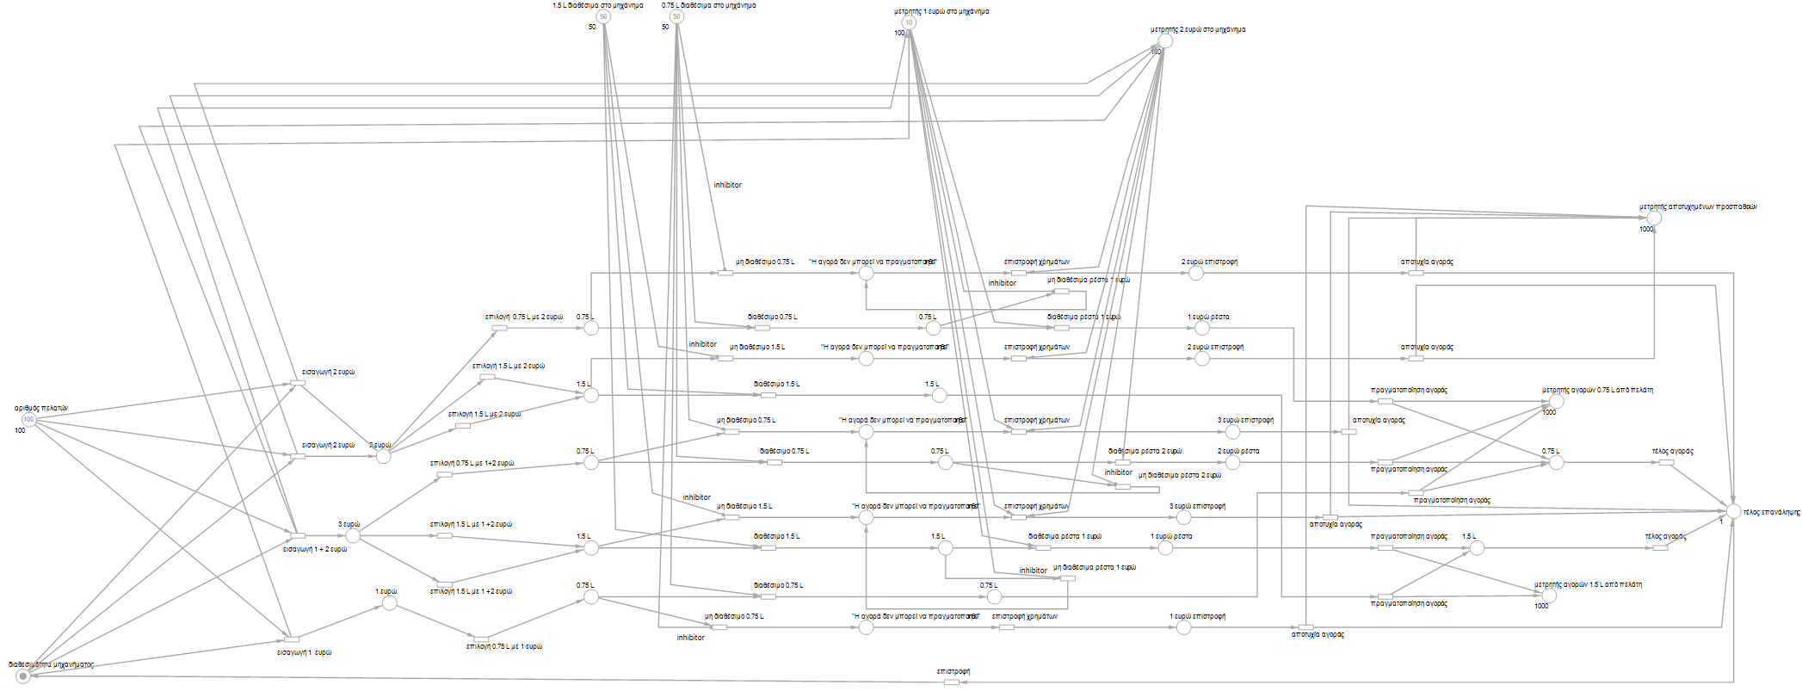

Παρατηρήσεις:

* Έχω χρησιμοποιήσει inhibitors. Δίπλα από κάθε ένα inhibitor έχω γράψει την λέξη «inhibitor». Ωστόσο, παραθέτω ακριβώς που βρίσκεται το κάθε ένα για διευκόλυνση.

Inhibitors:

1. 1.5L διαθέσιμα – μη διαθέσιμο 1.5 L
2. 1.5 L διαθέσιμα – μη διαθέσιμο 1.5 L (υπάρχει σύνολο 2 φορές)
3. 0.75 L διαθέσιμα – μη διαθέσιμο 0.75 L
4. 0.75 L διαθέσιμα – μη διαθέσιμο 0.75 L
5. 0.75 L διαθέσιμα – μη διαθέσιμο 0.75 L (υπάρχει σύνολο 3 φορές)
6. μετρητής 1 ευρώ στο μηχάνημα – μη διαθέσιμα ρέστα 1 ευρώ
7. μετρητής 1 ευρώ στο μηχάνημα – μη διαθέσιμα ρέστα 1 ευρώ (υπάρχει σύνολο 2 φορές)
8. μετρητής 2 ευρώ στο μηχάνημα – μη διαθέσιμα ρέστα 2 ευρώ

* **Παραδοχή:** Πρώτα κάνω τον έλεγχο για το αν υπάρχει διαθέσιμο προϊόν και μετά για διαθέσιμα ρέστα, για να φαίνεται πιο απλό στο σχήμα και να μην μπλεχτούν πολλές γραμμές μεταξύ τους αν γίνονταν ταυτόχρονα.
* Η διαδικασία όταν δεν υπάρχει προϊόν είναι ίδια με την διαδικασία όταν δεν υπάρχουν ρέστα, οπότε μετά τον έλεγχο για τα ρέστα γυρίζω πίσω στην διαδικασία μη ύπαρξης προϊόντος, από το μήνυμα "Η αγορά δεν μπορεί να πραγματοποιηθεί" και μετά.
* Θεωρώ ότι όταν δεν υπάρχει το προϊόν, πάντα υπάρχουν ρέστα στο μηχάνημα, γιατί είναι αυτά που έβαλε εκείνη την ώρα ο πελάτης.

Σύντομη Περιγραφή Συστήματος:

Αρχικά, για να εισάγει ο πελάτης χρήματα στο μηχάνημα θα πρέπει να ικανοποιούνται 2 συνθήκες. Να είναι διαθέσιμο το μηχάνημα (αφού κάθε φορά μπορεί να γίνει μόνο μια αγορά) και να έχουμε διαθέσιμες επαναλήψεις (από τις 100). Έπειτα εισάγει χρήματα και διαλέγει προϊόν, ανάλογα με τις πιθανότητες που αναφέρονται στην εκφώνηση. Μετά, γίνεται ο έλεγχος αν υπάρχει το προϊόν που διάλεξε στο μηχάνημα. Αν υπάρχει, προχωράμε στον έλεγχο για το αν υπάρχουν ρέστα στο μηχάνημα και αν υπάρχουν και ρέστα τότε ο πελάτης λαμβάνει τα ρέστα του και μετά πραγματοποιείται κανονικά η αγορά. Αν δεν υπάρχει διαθέσιμο προϊόν, τότε το σύστημα εμφανίζει μήνυμα αποτυχίας, ο χρήστης παίρνει πίσω τα χρήματα του και η αγορά αποτυγχάνει. Ακόμα, αν υπάρχει διαθέσιμο προϊόν, αλλά όχι διαθέσιμα ρέστα (πρακτικά δεν θα γίνει σχεδόν ποτέ), τότε το σύστημα ακολουθεί την προηγούμενη διαδικασία μηνύματος – επιστροφής χρημάτων – αποτυχίας αγοράς. Ο έλεγχος για μη διαθεσιμότητα των προϊόντων και των ρέστων γίνεται με την χρήση inhibitor, όπου όταν μηδενιστεί ο αριθμός τους, τότε ακολουθούμε διαδρομή αποτυχίας αγοράς. Επίσης, υπάρχουν όλοι οι μετρητές που ζητούνται. Τέλος, είτε πραγματοποιείται η αγορά είτε όχι, επιστέφουμε στην αρχή, κάνοντας το μηχάνημα ξανά διαθέσιμο για την επόμενη αγορά.